Дистанционная работа в младшей группе
С 08.06.-12.06.2020г.
Катание на 3-х колесном велосипеде

Задачи: Развивать у детей умение кататься на 3-х колесном велосипеде

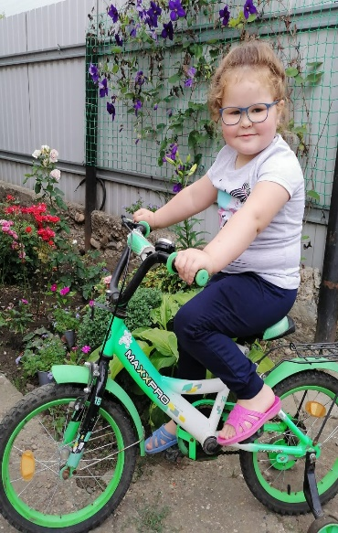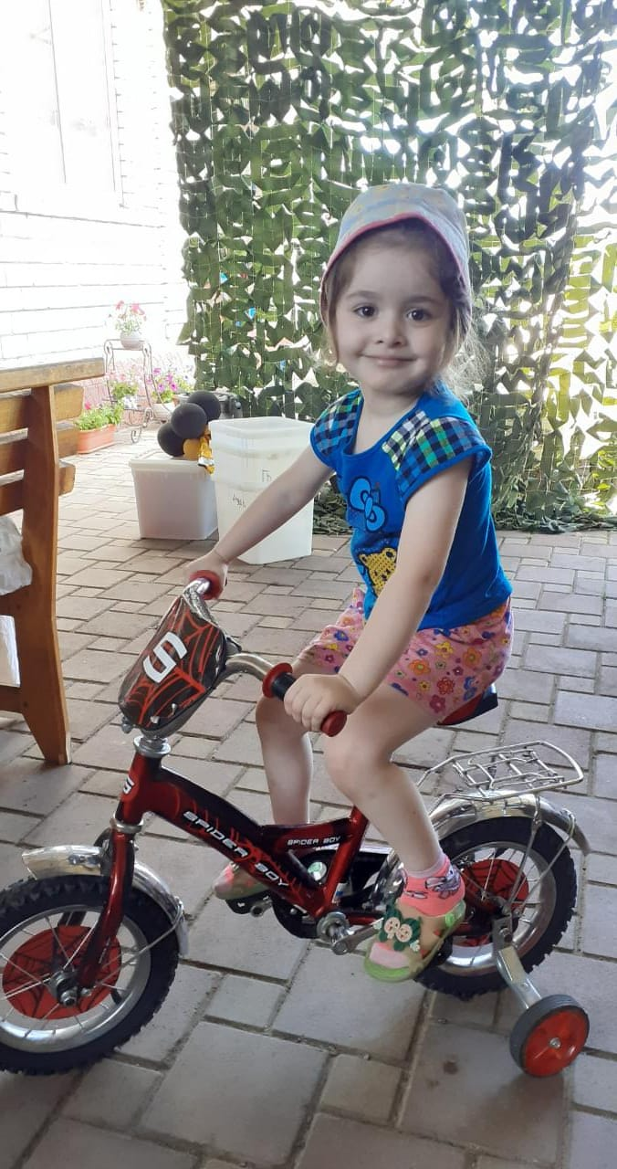

Дистанционная работа в средней группе
С 01.06.-05.06.2020г.
Утренняя зарядка



